Noorte vabaaja veetmise võimalusest Tartus

Sisukord

Noorte rahulolu vabaaja veetmise võimalustega Tartus
Teadlikkus vaba aja veetmise võimalustest
Noortelt küsiti, kui teadlikud on nad vaba aja veetmise võimalustega Tartus. Kõige suurem osa vastanutest on iseloomustanud oma teadmisi sõnapaariga ’tean natuke’ (vt joonis 1) . Erinevate vaba aja tegevusvaltkondadega väga hästi kursis olevate noorte osakaal varjeerub tugevalt: kui noorteorganisatsioonide puhul peab end hästi kursis olevaks 5%, siis huvitegevuse puhul 29% ehk pea kuus korda rohkem. Üldse mitte kursis olevate osakaal varjeerub tegevusvaldkonniti veidi vähem jäädes 12% (huvitegevus) ja 51% (õpilasmalev) vahele. Üldiselt kursis mitte olevate noorte osakaal ületab hästi kursisolevate osakaalu kordades (v.a. huvitegevus). siia kirjandusviide
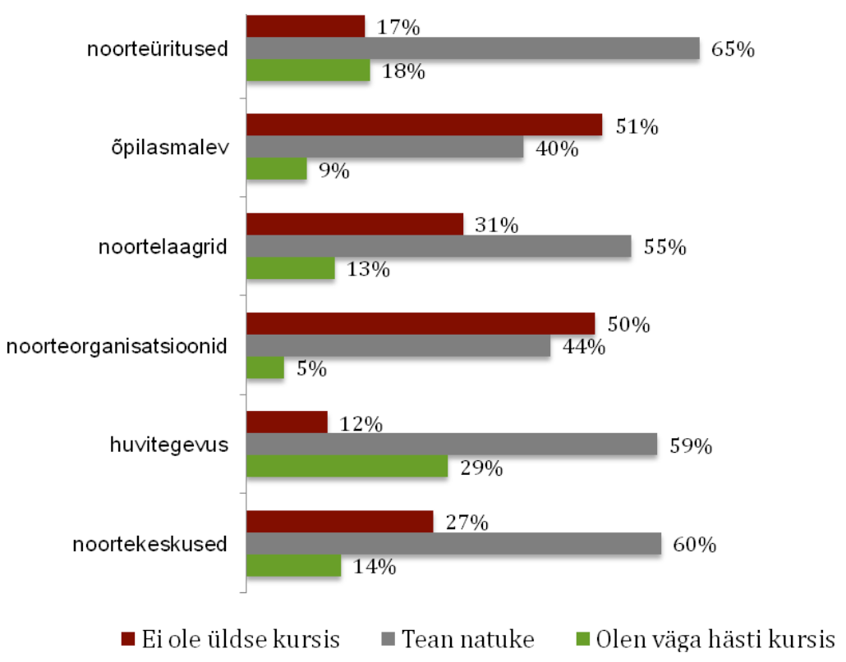
Joonis1. Kursisolek noortele mõeldud vaba aja veetmise võimalustega
Rahulolu vaba aja veetmise võimaluste piisavusega
Küsitluses paluti noortel hinnata, kas erinevaid vaba aja veetmise võimalusi noortele on Tartus piisavaalt. siia kirjandusviide
Küsitlusest selgus, et suurim on nende Tartu noorte osakaal, kelle arvates on huvitegevuse võimalusi piisavalt, tervelt 73% peab võimalusi piisavaks. Noorteorganisatsioonide, noortekeksustes ja noortelaagrite tegevuses oslemise võimalusi peab piisavaks 64% kuni 67% noortest. Kõige vähem on neid noori, kelle arvates on piisavalt noorteüritusi või õpilasmalvas osalemise võimalusi. siia kirjandusviide
Uuringus analüüsiti võimaluste piisavuse hinnangute seoseid soo, vanuse, koduse keele, eesti keele oskuse hinnanguga, õdede-vendade arvu, linnaosa, õppimisega erikoolis ja vastaja enda poolt hinnatud kehalise puudega või selle puudumisega. Alljärgnevas on demograahfiliste tunnuste lõikes tegevusvaldkonniti toodud välja nende noorte osakaalud, kes on hinnanud vastava valtkonna võimalusi Tartus piisavaks. siia kirjandusviide
Sugu
Võrreldes türdukutega on poiste hulgas oluliselt enam neid, kes arvavad, et noortelaargeid, õpilasmalevaid ja noorteüritustel osalemise võimalusi on piisavalt.
Vanus
Keskmiselt on kõige enam osalemisvõimalusi piisavateks hinnanuid vanusgruppis 12-13-aastased noored, kõige vähem aga grupis 18-19-aastased. Erinevused on olulised kolme valdkonna osas: huvitegvuses, noortelaagrites ja noorteürituste osalemise võimalustes. Kõigi eelnimetatud kolme tegevuse puhul lanngeb võimalusi piisavateks hinnanute osakaal koos vanuse kasvamisega.
Õdede-vendade arv
Paljulapselistest peredest pärit laste (peres 4 või enam last) hulgas on suhteliselt vähe osalusvõimalusi piisavateks hinnanuid, kuid see protsent on madal ka üksiklaste puhul. Oluline hinanngute erinevus on noorteorganisatsioonides osalemise võimaluste suhtes.
Linnaosa
Elukoha ja vaba aja veetmise võimaluste piisavuse hinnangute seostamisel võib elukoha piirkonnad jagada kahte gruppi. Esimese grupi moodustavad Supilinn, Tähtvere, Vaksali, Veeriku, Raadi, Ülejõe ja Tartu maakkond, kus võimalusi peab piisavaks suhteliselt suur osakaal vastanutest (66%, 67%). Teise grupi moodustavad Annelinn, Ihaste, Jaamamõisa, Karlova, Kesklinn, Ropka, Ränilinn, Tammelinn, Variku, kus võimalusi peab piisavaks mõnevõrra madalam osakaal (59%...62%).
Oluline on erinevus noortekeksuste puhul (suhteliselt vähe on võimalusi piisavaks hinnanuid Annelinnas, Ihastes, Jaamamõisas, Ropkas, Ränilinnas, Tammelinnas, Variku linnaosas) ja noorteürituste puhul (suhteliselt vähe on võimalusi piisavateks hinnanuid Karlova, Kesklinna, Ropka, Ränilinna, Tammelinna, Variku linnaosa noorte hulgas).
Hinnang oma tervisele
Oma tervislikku olukorda takistavaks teguriks pidavate noorte hulgas on peaegu pooled hinnanud, osalemisvõimalusi ebapiisavaks. Samas ei ole seos ühemõtteliselt selge, kuna ka nende hulgas, kelle sõnul nende tervislik seisund on välistanud osalemise, on suur osakaal palju vaba aja veetmise võimalusi piisavateks pidanud. Olulised on seosed kolme valdkonna puhul: noortekeskused, huvitegevus ja noorteorganisatsioonid. Nende kolme tegevuse puhul langeb osalemisvõimalusi piisavateks pidavate osakaal koos tervisehinnangu halvenemisega.
Õppimine erikoolis
Valimis oli vastajaid kahest koolist, kus õpivad haridulike erivajadustega lapsed – Herbert Masingu ja Hiie koolist. Üldiselt kaldub nende koolide õpilaste hulgas olema suhteliselt vähe vaba aja veetmise võimalusi piisavateks hinnanuid, kuid see ei ole nii kõikide võimaluste puhul. Oluline on seos siiski vaid noorteorganisatsioonide osas, mille puhul tavakoolide õpilastest hindab osalusvõimalusi piisavateks 68% ja erikooli õpilastest 43%.
Kodune keel
On näha, et enim on võimalusi piisavateks hinnanuid eestikeeletest peredest pärit vastajad ja kõige vähem muu koduse keelega vastajad. Oluline on seos kahe valdkonna puhul: noortekeskused ja noorteorganisatsioonid. Noorteorganisatsioonide puhul on osalemisvõimalusi piisavateks hinnanute osakaal väikseim venekeelsetest peredest pärit noorte hulgas.
Eesti keele oskus
Kolme valdkonna puhul – noortekeskused, huvitegevus ja noorteorganisatsioonid – on parema eesti keele oskusega vastanute hulgas suurem osa neid, kelle arvates vaba aja veetmise võimalusi on piisavalt. Nende kolme valkonna puhul on näha, hea või väga hea eesti keele oskuse gruppi (jättes välja eesti keelt emakeelena kõnelejad) liigitanute hulgas on keskmiselt enam vaba aja veetmise võimalusi piisavateks hinnanuid kui kolmes halvema keeleoskuse grupis.
Infokanalid
Infokanalite puhul on vaadeldud kahte astpekti. Esiteks teadlikkust ning kasutustihedust infokanalite osas ning teiseks, kust soovitakse kõige enam infot saada vaba aja veetmise võimaluste kohta. Kõige suurem osa vastanutest on sageli või väga sageli saanud infot vaba aja veetmise võimaluste kohta oma sõpradelt-tuttavatelt – see infokanal on teistest märgatavalt popularsem. Teisel kuni kuuendal kohal on vanemad, otsingumootorid, kool, infotulbad avalikes kohtades ja suhtlusportaalid.
Kõige madalam on mitmete venekeelsete internetiportaalide populaarsus – ilmselt väiksema osakaaluga venekeelsete vastajate tõttu. Siiski on populaarsusjärjestuse tagumises otsas ka mitmed eestikeelsed noortele mõeldud portaalid, enamikust neist saab sageli või väga sageli infot kümnendik kuni seitsmendik vastanutest. Vaatamata asetusele populaarsusjärjestuse lõpuosas tuleb seda osakaalu küllaltki oluliseks pidada – apsoluutnumbrites väljendatuna saavad ka vähepopulaarsetelt internetilehekülgedelt teavet tuhanded noored.
Teadmised erinevate infokanalite kohta, kust võiks leida vaba aja tegevuste infot, annavad eelpool kirjeldatuga sarnase pildi. Kõige rohkem on neid, kes ei tea venekeelsete internetilehekülgede olemasolust (kuni pool vastanutest). Ka nende osakaal, kes on märkinud, et ei tea mitmeid eestikeelseid internetilehti, on küllaltki suur – vähemalt veerand on nii vastanud. Tuntuimad infokanalid on vanemad, sõbrad-tuttavad, kool, Tartu Postimees, infotulbad avalikes kohtades, ning otingumootorid, mida infokanalitena ei tea väikseim osakaal (vähem kui kümnendik vastanutest).
Lisaks etteantud vastustega küsimusele infokanalite kohta paluti noortel nimetada ka kolm infokanalit, millest nad sooviksid vaba aja veetmise kohta infot saada. Kokku laekus 1818 vastust, mis on klassifitseeritud 11 kadegooriasse ja esitatud alltoodud tabelis (vt Tabel 1)

Tabel 1. Allikad, millest noored sooviksid saada teavet vaba aja veetmise võimaluste kohta
Kool | 20%
Avalikud kohad, sealhulgas poed, kaubanduskeskused, raamatukogud | 14%
Interneti otsingumootorid, otsinguleheküljed | 14%
Sugulased-sõbrad-tuttavad | 11%
Suhtlusvõgrustikud | 9%
Erinevad (mitte noortele suunatud) kodulehed | 8%
Ajakirjandus, ajalehed, ajakirjad | 8%
Televisioon, raadio | 6%
Noorteorganisatsioonid, huvikoolid, trennid | 4%
Infovoldik, trükitud materialid | 3%
e-post, SMS | 2%

Kõige enam nimetatud infokanal oli kool – noored soovivad saada infot vaba aja veetmise võimaluste kohta just koolist. Teisel-kolmandal kohal olid avalikud kohad - infotulbad ja stendid linnas, raamatukogud, bussid, plakatid, reklaamid – ning interneti otsingumootorid. Neljandal kohal oli nimetamiste arvult sõbrad-sugulased-tuttavad, sealhulgas pereliikmed. Viiendal-kuuendal kohal olid erinevad kodulehed, mis ei ole spetsiifiliselt noortele suunatud; palju oli märgitud Tartu linna kodulehte. Ka ajakirjandust oli märkinud sama osakaal. Kõige vähempopulaarne oli info soovimine SMS-na ja e-postile.
Tabeli 2 põhjal võib öelda, et vastajate keele põhiselt suuri erinevusi infootsingu viisides ei ole. Eestlased saavad harvem infot vanematelt, sugulastelt ja õdedelt-vendadelt, koolist ja raamatukogudest, kuid sagedamini avalikes kohtades olevatelt infotulpadelt ja eestikeelsetest ajalehtedest. Vene keeles vastanud saavad sagedamini infot venekeelsest ajakirjandusest. Tähelepanuväärne on see, et erinevate internetilehekülgede kasutamisel üldiselt eestlaste ja venelaste vahel suuri erinevusi ei ole.
Populaarseimad infokanalid langevad suures osas kokku eesti- ja venekeelsete vastanute hulgas (tabel 2). Kummaski grupis on kümne kõige enamkasutatud infokanali puhul erinev vaid üks kanal – kasutussageduselt kümnes (eesti keeles vastanute hulgas Tartu Postimees, vene keeles vastanute hulgas huvitegevuse võimalustest ülevaadet andev voldik
Tabel 2. Kõige sagedamini kasutatud infokanalit eesti ja mitte-eesti noorte hulgas.
Eesti keel | Vene keel
Sõbrad-tuttavad 2,01 | Sõbrad-tuttavad 2,03
Vanemad, sugulased 2,30 | Vanemad, sugulased 2,07
Otsingumootorid 2,46 | Otsingumootorid 2,30
Kool 2,52 | Kool 2,34
Kuulutuste- ja infotulbad, avalikud kohad2,52 | Õed-vennad 2,45
Suhtlusportaalid 2,53 | Suhtlusportaalid 2,64
Õed-vennad 2,76 | Voldik, mis sisaldab koolivaheaja sündmusi Tartus 2,72
Teater, kino 2,77 | Teater, kino 2,75
Voldik, mis sisaldab koolivaheaja sündmusi Tartus2,81 | Kuulutuste- ja infotulbad, avalikud kohad 2,79
Tartu Postimees 2,83 | Voldik, mis sisaldab huvitegevuse võimalusi Tartus 2,83

Noorte osalemine vaba aja tegevustes
Vastavalt küsitustulemustele on kõige populaarsemaks vaba aja veetmise vormiks huvitegevus – pea kaks kolmadikku noortest osaleb mõnes huvitegevuse ringis (vt joonis 2). Noorteorganisatsiooni tegevuses osaleb ja noortekeskuses käib veidi alla viiendiku noortest. Erinevates noordelaagrites ja õpilasmalevas on 2010.aastal osalenud pea kolmandik vastanutest.
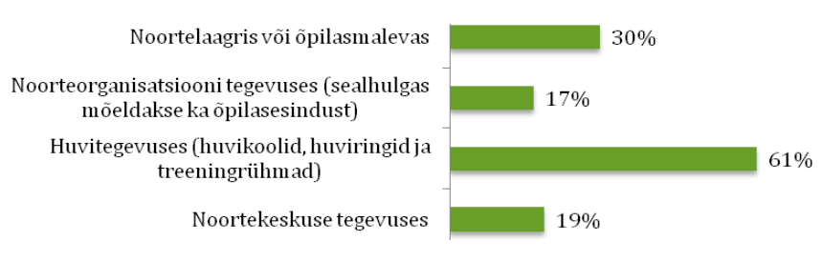
Joonis.2 Noorte osalemine vaba aja tegevustes 2010.aastal

Kas ja kuidas on nendes tegevustes osalemine seotud noorte sotsjaalse taustaga? Tegevustes osalemise sotsiaalse tausta muutujate mõju hindamiseks on vaadeldud soo, õdede-vendade arvu, vastamise keele, elukoha, erivajaduste ja vanuse seost tegevustes osalemisega. Seoste analüssiks on kasutatud risttabelit.

Vaba aja tegevustes osalemise aktiivsus
Arvestades osalemist noortekeskustes, huvitegevuses, noorteorganisatsioonides, malevates ja laagrites ning noorteüritustel, näeme, et Tartu noorte hulgas on 11% selliseid, kes ei ole osalenud üheski eelnimetatud valtkonnas. Noorte vaba aja veetmise võimalustest osasaamise tegelikust olukorrast ülevaate saamiseks on iga vastaja puhul kokku loetud tegevuste arv, milles ta osaleb. Ühte või kahte võimalust on oma vaba aja veetmiseks kasutanud vastavalt 29% ja 28% noortest, kolme 21% ning nelja või kõiki viite võimalust 10% vastanutest (joonis 3).Täiesti pasiivsete ja äärmiselt aktiivsete noorte osakaalud on praktiliselt võrdsed. Enamik noori on kaasatud ühte või kahte tegevusse (kokku 57%).
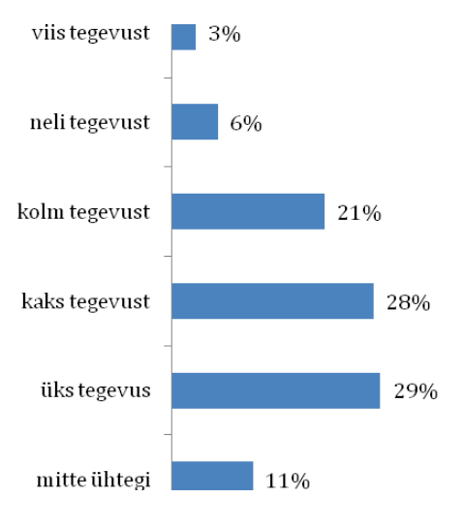
Joonis 3. Noorte osalemine vaba aja tegevusvormides
Analüüsi tulemusena võib öelda, et noorte aktiivsus vaba aja tegevustes ei ole seotud vastaja õdede-vendade arvuga, elukoha linnaosaga, tervisele enda poolt antud hinnanguga, õppimisega hariduslike erivajadustega noortele mõeldud koolis ega eesti keele oskusega. Küll aga on rohkemates tegevustesosalemine seotud nõrgalt või keskmiselt vastaja soo, vanuse ja koduse keelega. Tüdrukud kallduvad poistest olema veidi aktiivsemad ehk osalema suuremas arvus tegevustes, kuid erinevus ei ole suur. Nooremad vastajad kalduvad olema hõivatud suurema arvu tegevustega. Noored, kes on pärit eestikeelsetest peredest, kalduvad olema aktiivsemad suuremas arvus tegevustes, kuid see seos ei ole tugev.
Noorte jagunemine gruppidesse osalusmustrite alusel
Analüüsi käigus vaadedli noorte käitumismutsreid vaba aja tegevuste lõikes, mille tulemusel moodustusid seitse gruppi: aktivistid; huvitegevuses osalejad; passiivsed; huvitegevuses ja noorteüritustel osalejad; noorteüritustel käjad; aktiivsed noored, kes ei osale noorteorganisatsioonides; aktiivsed noorteorganisatsioonide liikmed. Lisaks gruppide prohviilile analüüsiti ka gruppide sotsiaalset tausta, kus selgus, et ainult sooga on arvestatav statistiline seos, teiste muutujate puhul olulised seosed puudusid
Lisaks gruppide prohviilile on analüüsitud ka gruppide sotsiaalset tausta. Ainult seos sooga on piisavalt tugev, teiste muuutujate puhul olulised seosed puuduvad.
Gruppide kirjeldused
Aktivistid
Grupi suurus moodustab 4% valimi suurusest. Sellesse gruppi kuuluvatele noortele on iseloomulik väga kõrge aktiivsus noortele pakkutavates vaba aja veetmise võimalustes osalemises: praktiliselt kõik osalevad kõikides tegevustes ehk iga selle grupi liige osaleb kõikides noorte vaba aja tegevusvormides ehk teenustes. Sellesse gruppi kuulub suhteliselt palju poisse (72%).
Huvitegevuses ja noortelaagrites osalejad
Grupi suurus moodustab 13% valimi suurusest. Sellesse gruppi kuuluvatele noortele on iseloomulik võrdlemisi madal vaba aja tegevustes osalemise aktiivsus. Kõik osalevad huvitegevuses, umbes veerand on käinud noortelaagris või õpilasmalevas ja mõned osalevad ka noorteorganisatsiooni tegevuses. Poiste ja tüdrukute osakaal on praktiliselt võrdne (vastavalt 53% ja 47%).
Pasiivsed noored
Grupi suurus moodustab 12% valimi suurusest. Sellesse grupppi kuuluvatest noortest osaleb vaba aja tegevustes väga väike osakaal, vaid noortelaagris või õpilasmalevas on käinud 12% gruppi kuuluvatest noortest, lisaks selle osalevad mõned ka noorteorganisatsiooni tegevuses. Passiivsete hulgas on mõnevõrra rohkem poisse, 60%.
Huvitegevus ja noorteüritused
Grupi suurus moodustab 25% valimi suurusest. Sellesse gruppi kuuluvatele noortele on iseloomulik keskmine vaba aja tegevustes osalemise aktiivsus. Praktiliselt kõik osalevad huvitegevuses ja on käinud noorteüritustel, 29% on käinud noortekeskuses ja 9% osaleb noorteorganisatsiooni tegevuses. Poiste osakaal on alla poolte vastajate (43%).
Noorteüritustel käjad
Grupi suurus moodustab 26% valimi suurusest. Sellesse gruppi kuuluvatele noortele on iseloomulik võrdlemisi madal vaba aja tegevustes osalemise aktiivsus. Iseloomulik on see, et praktiliselt kõik on käinud noorteüritustel, noortelaagris või õpilasmalevas on käinud 21%, noortekeskuses 17% ja noorteorganisatsiooni tegevusest võtab osa 8%. Poiste ja tüdrukute osakaal on praktiliselt võrdne (vastavalt 54% ja 46%).
Aktiivsed noored, kes ei osale noorteorganisatsioonides
Grupi suurus moodustab 13% valimi suurusest. Sellesse gruppi kuuluvatele noortele on iseloomulik kõrge aktiivsus noortele pakutavates vaba aja veetmise võimalustes. Kõik tegelevad huvitegevusega ja on käinud noortelaagris või õpilasmalevas, 92% on käinud noorteüritustel, noortekeskuses on käinud 24%. Iseloomulik on see, et keegi neist pole märkinud noorteorganisatsioonides osalemist. Poiste ja tüdrukute osakaal on praktiliselt võrdne (vastavalt 47% ja 53%).
Aktiivsed noorteorganisatsioonide liikmed
Grupi suurus moodustab 7% valimi suurusest. Selle grupi noortele on iseloomulik kõrge osalemisaktiivsus noortele pakutavates vaba aja veetmise võimalustes. Kõik osalevad huvitegevuses, on käinud noorteüritustel ja osalevad noorteorganisatsiooni tegevuses – see on lisaks aktiivistidele ainuke grupp, mille liikmetest suur osakaal on märkinud noorteorganisatsioonide tegevuses osalemist. 38% gruppi kuuluvatest noortest on käinud noortelaagris või õpilasmalevas. Poiste osakaal on madal (29%).
Kokkuvõttlikult võib öelda, et noorte grupeerimine vaba aja tegevuses osalemise mustrite alusel tõi välja neli huvipakkuvat leidu. Esiteks, huvitegevusel on keskne koht noorte vaba aja sisustamisel – viies kategoorias on huvitegevuses osalejate osakaal 100% või selle lähedal. Teiseks, on olemas väike grupp noori (12%), kes ei osale praktiliselt üheski vaba aja veetmise võimaluses. Kolmandaks, on olemas märkimisväärselt suur grupp noori (26%), kes praktiliselt kõik osalevad noorteüritustel, 21% on nendest käinud noortelaagris ja 17% noortekeskus (t)es, kuid samas mitte ükski neist ei osale huvitegevuses. Neljandaks, noorteorganisatsioonides osalemine on koondunud kategooriatesse, kus üldiselt vaba aja tegevustes osalemise aktiivsus on kõrge või väga kõrge.
Osakaalu arvestamisel on kasutatud valemit:
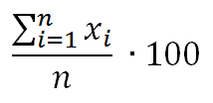

Noorte rahulolu noorsootöö teenustega
Rahulolu noortekeskustega
Noortekeskustes on käinud peaaegu iga viies Tartu noor (19%). Ankeedis paluti noorel anda hinnang just selle noortekeskuse suhtes, kus ta oli 2010. aastal kõige sagedamini käinud. Kolmes noortekeskuses viiest on käinud kõige sagedamini veidi üle veerandi noortest, kahes aga märksa väiksem osakaal: kõige enam olid vastajatest käinud Tähe noorteklubis (28%) ja kõige vähem Koidu noortekeskuses.
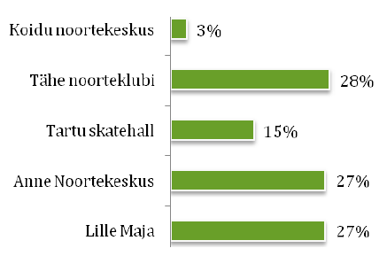
Joonis 4. Noortekeskustes käimine
Pooled noortekeskuses käijad külastasid viimase aasta jooksul noortekeskust paar korda, iganädalasi käijaid oli pea 40%.

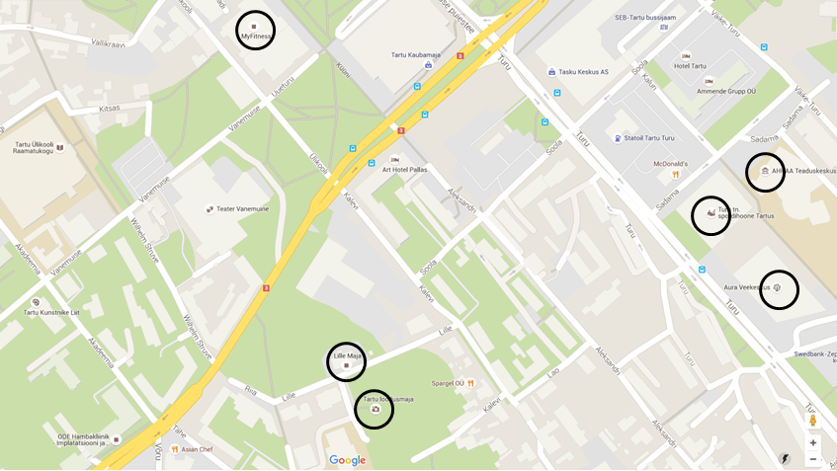
Joonis 5. Noorte- ja huvikeskused Tartus

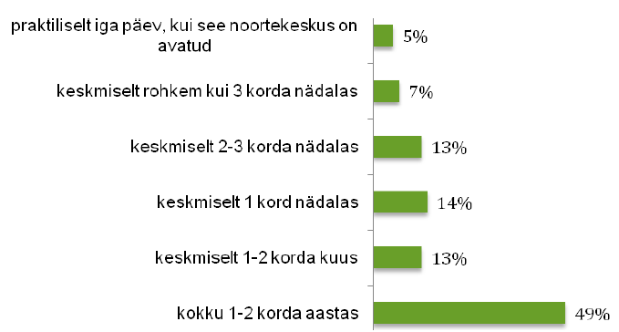
Joonis. Noortekeskustes käimise sagedus

Hinnangud noortekeskustele
Hinnangud ei ole eriti erinevad noortekeskuste lõikes. Oluline on vaid erinevus ühe omaduse lõikes: Kas selle noortekeskuse töötajad on küsinud Sinu soove, mida sa noortekeskuses teha tahaksid? Teistest eristus skatehall, kus kolmandiku noorte käest küsiti nende soove tegevuste kohta, teistes noortekeskustes küsiti kesskmiselt kahelt kolmandikult noortelt. Muudes hinnangutes ei ole erinevusi noortekeskuste vahel, mistõttu on esitatud hinnangud koondkujul, mitte eraldi iga noortekeskuse kohta. Noortekeskuse vahenditega ja sisustuse ning väljanägemisega on rahul 85%-90% noortekeskuses käinutest.
Juurdepääsetavust noortekeskusele ehk minekut ja tulekut hindab mugavaks 75% noortekeskuse külastajatest; sama suurel osakaalul noortest võtab noortekeskusesse minek aega kuni 30 minutit. Seega umbes veerandi noorte jaoks on kohalesaamine siiski mõneti ebamugav ja võtab aega kauem kui pool tundi.
Noortekeskuse lahtiolekuaegadega on rahul 82% vastajatest. Noortekeskuste tegevuse ja töötajatega on rahul 80-90% keskuste külastajatest. Noortekeskuses käinutest keskmiselt 62% on kokku puutunud noorsootöötajatega, kes on küsinud noorte soove selle kohta, mida nad sooviksid noortekeskuses teha. Umbes pooled külastajatest on saanud noortekeskuses algatada ja/või kaasa lüüa mõne tegevuse, ürituse korraldamisel. Kolmandik vastajatest on teinud vabatahtlikku tööd.
Noortekeskustes mittekäimise põhjused
Noortekeskuses mittekäimise põhjustena on välja toodud noortekeskusega otseselt mitteseostuvad asjaolud: ajapuudus ja muud kohustused, suur koormus koolis, huvipuudus, muude asjadega tegelemine. Otseselt noortekeskust iseloomustavaid põhjusi, näiteks juhendajad ei meeldi, ruumid on kehvad, seltskond ei meeldi, on märkinud vaid mõni prosent vastanutest. Tähelepanuväärne on see, et ka asukohta on probleemina märkinud vaid 7%, kuigi eelnevalt nimetas tervelt 25% kohalesaamist ebamugavaks. Eeldatavasti ei tee osad vastajad ebamugavast liiklemisest nii suurt probleemi, et jätta noortekeskusesse minemata.
Rahulolu huvitegevustega
Huvitegevus on küsitluses käsitletud neljast valdkonnast kõige enam levinud vaba aja sisustamise moodus, sellega tegelevad 61% vastanutest ehk enam kui pooled.
Huvitegevuste valdkonnad, millega noored tegelevad
Huvitegevuse valdkonna kindlakstegemiseks oli küsimustikus kaks küsimust: esiteks, milliste huvitegevustega üldse tegeletakse ja teiseks, millega tegeletakse kõige rohkem. Juhul kui noor tegeles mitme hobiga, siis paluti tal anda hinnangud tema jaoks kõige prioritseetsema tegevusala suhtes.
Kõige populaarsem tegevusala on sport, enam kui pooled huvitegevusega seotud noored on seda märkinud. Erinevalt teistest huvitegevustest on spordiga tegelemisele iseloomulik see, et juhul kui noor tegeleb mitme huvitegevusega, siis sport on tavaliselt kõige prioriteetsem tegevusala teiste huvitegevuste kõrval.
Teisel-kolmandal kohal on tants (17%) ja muusika (15%). Mitme huvitegevusega hõivatud noorte seas on kaks korda rohkem neid noori, kes tegelevad tantsu ja muusikaga teisejärguliselt võrreldes nendega, kes on märkinud need huvitegevused esikohale.
Ülajäänud valdkondade populaarsus on märgatavalt madalam: kunsti ja käsitööga tegeleb 5%, ’muu’ tegevusega 3% ning tehnikaga, näitemännguga ja meediaga vaid 2% noortest. Paljude huvitegevustega hõivatud noorte seas on kolm-neli korda rohkem märgitud eelnimetatud tegevusi teisejärgulisteks teiste hobide kõrval.
Küsimusse, mida peetakse prioriteetseks huvitegevuseks, peab suhtuma ettevaatlikult, kuna noor võis pidada kõiki huvitegevusi oluliseks, kuid küsimustikus sai ta hinnangu anda vaid ühe olulise tegevuse suhtes.
Enamjaolt tegelevad noored 1-2 huvitegevusega: ühega 44% ja kahega 36%. Kolmes või enamas tegevuses osaleb ülejäänud viiendik. Kahe või enama tegevustega tegelemine kooli, perekondlike ja seltskondlike kohustuste kõrvalt on kindlasti suur välljakutse, kuna nõuab aja ja jõuvarude väga hoolikat planerimist. Seda isegi juhul, kui iga tegevusega tegeletaks vaid kord nädalas, mis aga ei ole tavaline.
Huvitegevustes osalemise sagedus
Respondentidelt küsiti kui mitu korda nädalas nad võtavad osa huvitegevustest. Vastustest selgub, et huvitegevused sisustavad suure osa osalejate ajast – kaks kolmandikku tegelevad hobidega vähemalt 3 korda nädalas, 43% aga 4 või rohkem kordi nädalas. Üks kord nädalas tegeleb oma hobidega vaid ligi kümnendik vastanutest. (vt tabel 3)
Hobiga tegelemise sagedus erineb tegevusalade lõikes märkimisväärselt. Kõige sagedamini käiakse trennis (72% käib vähemalt kolm korda nädalas), kõige harvemini osaletakse aga meediaga seotud tegevustes (100% käib 1 kord nädalas).
Tabel 3. Huvitegevuses osalemise sagdus tegevusalade lõikes
 | kunst ja käsitöö | muusika | tants | näitemänguline tegevus | sport ja sportlik tegevus | foto, film ja video | tehnika ja elektroonika | muu
1 kord nädalas | 24% | 5% | 4% | 44% | 8% | 100% | 10% | 36%
2 korda nädalas | 14% | 29% | 39% | 22% | 20% | 0% | 30% | 27%
3 korda nädalas | 19% | 28% | 23% | 11% | 21% | 0% | 40% | 18%
3 ja enam korda nädalas | 43% | 38% | 34% | 22% | 51% | 0% | 20% | 18%

Hinnangud huvitegevustele
Hinnangud huvitegevuse korralduslikule ja materiaalsele küljele on valdkonniti vähe varjeeruvad. Erinevused ilmnesid vaid vahenditega rahulolu osas. Erinevuse põjustajaks on ilmselt näiteringides osalejate poolt antud madalamad hinnangud: rahulolevaid on vaid 71%, samas kui teistes valdkondades vähemalt 90% ja kolmes valdkonnas koguni 100%.
Huvitegevuse tundide toimumise aegadega rahul olnud noorte osakaal erines tegevusvaldkonniti, jäädes 67%-100% vahele. Vaba vastusena väljatoodud põhjused huvitegevuse tundide toimumise aja mittesobivuse kohta viitavad esiteks suurele koormusele koolis ja teiseks ka hõivatusele koolivälise tegevusega:
- Erinevad huvitegevused langevad kokku omavahel
- Kool kestab liiga kaua
- Koolipäevad on liiga pikad
- Ma olen kooli tantsutrennis, aga see on setsmenda tunni ajal, ei viitsi oodata ja mul läheb kõht tühjaks
- Ma tahan sündmusi nädalavahetusel. Tööpäevadel, ma olen liiga hõivatud!
- Sest esmaspäeval on mul 7 tundi ja ma ei jõua ära õppida, ma pean trenni minema kell 17.00
- Sest kunstikooli ajad on nii pikad ja ma tihti ei jõua seepärast koduseid ülesandeid teha.
- Ühtset toimumisaega on nii raske leida ja kuna huviring ei ole ametlik, on kooskäimised ebaregulaased.
- Ei oska öelda
Juhendajate tööd iseloomustavate küsimuste puhul on erinevusi rohkem. Osalejate soove on juhendajad-õpetajad küsinud erinevalt: spordiringis 47%-lt noortelt, näitemänguringis aga 100% noortelt. Ilmselt sõltuvad võimalused osalejate soove arvestada ka valdkonna spetsiifikast ja üldtunnustatud õpetamismetoodikast; loomingulisematel aladel on võimalusi ja vajadust osalejate initsiatiivi ja loomingulisust rohkem egrutada, teistel aladel aga võib-olla vähem.
Huvitegevustes mitteosalemise põhjused
Huvitegevuses mitteosalemise põhjustest kolm esimest langevad kokku noortekeskustes mittekäimise põhjustega nii järjestuse kui neid märkinute osakaalu mõttes. Kõige levinum põhjus on ajapuudus, ligi poolte jaoks on aga mitteosalemise põhjuseks huvi puudumine ja/või ka suur koomrus koolis.
16% noortest on märkinud mitteosalemise põhjuseks, et ei ole leidnud huvipakkuvat infot. Kümnendiku juurde jääb nende osakaal, kellele on osalemistasu liiga suur või siis ei vasta tegelik olukord tema ettekujutusele sellest tegevusest. Kõige vähem on toodud põhjuseks tegevuskoha halbu tinngimusi.
Rahulolu noorteorganisatsioonidega
Noorteorganisatsioonides osalemist mõõdeti ankeedis avatud küsimust kasutades. Vastaja pidi nimetama organisatsiooni, millega ta kõige rohkem seotud on. Seejärel paluti tal anda hinnang just selle organisatsiooni kohta. Organisatsioonides osalemise all on kirja pandud palju tegevusi, mis võiksid klassifitseeruda huvitegevuse alla. Siiski, kuna küsimustiku alguses olid eraldi lahti seletatud nii huvitegevuses kui noorteorganisatsioonide tegevuses osalemine, siis tuleb siinkohal oletada, et vastajate arvates on nende poolt nimetatud tegevused siiski erinevad huvitegevusest.
Hinnangud noorteorganisatsioonidele on positiivsed, praktiliselt üheksa noort kümnest ütleb, et seal on huvitav, talle meeldib olla koos teistega ja ta on õppinud midagi uut. Noored, kes kasutavad organisatsiooni tegevusvahendeid, on nendega rahul.
Sõprade arv
Mitteformaalse õppimise üheks eesmärgiks on noori sotsialiseerida. Analüüsis kasutati sotsialiseerimise indokaatorina sõprade arvu, kellega noor on tutvunud läbi vaba aja veetmise võimaluste. Küsitluses osalenud noortel on üsna palju sõpru: kuus või enam sõpra on 43% noortest, kolm kuni viis sõpra 33% noortest ja veerandil kaks või vähem sõpra. Viiel protsendil vastajatest ei ole endi hinnangul mitte ühtegi sõpra.
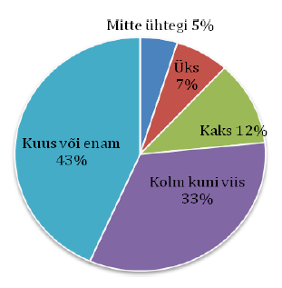
Joonis. Sõprade arv

Noorte endi sõnul on 42% neist tutvunud kõikide või enam kui poolte sõpradega vaba aja tegevuste kaudu, mitte ühegi sõbraga pole sel moel tutvunud aga 17% vastajatest. 41% on tutvunud vähem kui pooltega oma sõpradest läbi arendavate vaba aja tegevuste.
Analüüsis selgus, et sõprade arv on erinev kahel juhul – noortekeskuses ja noorteorganisatsioonis osalejatel ning mitteosalejatel. Noortekeskuste ja noorteorganisatsioonide tegevusega hõivatud noored kalduvad ütlema, et neil on vähem sõpru. Teiste tegevuste puhul sõprade arvus erinevust ei ole. Samasugune erinevus on olemas küll ka laagrite ja malevate puhul, kuid see on liiga väike, et olla arvesse võetud.
Tulemuste põhjal võib oletada, et sõprade seltskond ja noortele korraldatud vaba aja tegevused on üksteisele tõsiseltvõetavad kongurendid. Sellele viitab ka mitteosalemise põhjuste hulgas küllaltki kõrgel kohal olev ’sõbrad tegelevad muuga ja tahtsin koos nendega olla’. Seetõttu on noorte arendavate tegevuste juurde toomiseks ja nende sealjuures hoidmiseks väga oluline, et sõpruskonnad ja seltskonnad jagaksid ka huvi mingi ühe tegevuse vastu. Või vastupidi – et mingis tegevuses osalejatest kasvaks välja sõpruskond, kellele meeldib üksteise seltsis aega veeta.
Noorte tulevikunägemus
Mitteformaalse õppimise üks põhieesmärke on soodustada noorte tööhõivevõimalusi tulevikus. Küsitlusest selgus, et enamik vastanutest (61%) ei teadnud küsitluse hetkel veel, millist tööd nad sooviksid teha. Üldse ei olnud selle teema peale mõelnud 6% vastajatest. Üle kolmandiku aga teadis enda sõnul, millist tööd ta soovib tulevikus teha.
Analüüs näitas, et kui võrrelda vaba aja tegevustes osalenute ja mitteosalenute arvamusi, siis osalenute hulgas on suhteliselt enam neid, kellel nende endi sõnul on juba konkreetseid mõtteid töö kohta, mida nad tahaksid tulevikus teha. Eriti on seda dendentsi näha huvitegevuses osalenute ja mitteosalenute võrdluses.
Huvitegevused Tartus
1. Fotograafia
1.1 Erahuvikool HuviTERA fotoring 10–16-a Tähe 4 tel 5343 5975 huvitera@tera.tartu.ee huvitera.ee facebook.com/Huvitera
1.2 Jakobi Mäe Kultuurikoda fotograafia 11–16-a Jakobi 41 tel 506 6135 kultuurikoda@katoliku.edu.ee katoliku.edu.ee/web/kultuurikoda facebook.com/Jakobi-MäeKultuurikoda
1.3 Noored Toredate Mõtetega fotoring al 10. eluaastast Tähe 3 tel 524 5309 ntm@ntm.ee ntm.ee facebook.com/mtyntm
1.4 Tartu Fotoklubi fotograafia, fotosessioonid al 7. eluaastast Tiigi 11 tel 565 3013 tartu.fotoklubi@mail.ee tfk.tartufoto.ee facebook.com/Tartu-Fotoklubi
1.5 Tartu Linnaraamatukogu Tammelinna harukogu fotoring al 10. eluaastast Suur kaar 56 tel 746 1036 luule.ahu@luts.ee luts.ee
2. Kunst ja käsitöö
2.1 Tartu Lastekunstikool vabaõpe 5–16-a, eelkool 7–10-a, põhiõpe 10–16-a Tiigi 61, Jakobi 25 tel 736 1575 mia.viitkar@raad.tartu.ee www.lkk.tartu.ee facebook.com/tartu.lastekunstikool 2.2 Erahuvikool HuviTERA kunstilabor 7–11-a Tähe 4 tel 5343 5975 huvitera@tera.tartu.ee huvitera.ee facebook.com/Huvitera
2.2 Jakobi Mäe Kultuurikoda kunstiring 10–16-a, näputöö 9–12-a, puutöö 9–15-a, saviring 8–15-a Jakobi 41 tel 506 6135 kultuurikoda@katoliku.edu.ee katoliku.edu.ee/web/kultuurikoda facebook.com/Jakobi-MäeKultuurikoda
2.3 Jänkupere kunsti- ja käsitööringid 6–19-a Uus 56 tel 5822 0337 ilona.siig@mail.ee odnoklassniki.ru/jankupere facebook.com/jankupere Kirepi mõis savitöö 7–12-a Anne 63 tel 5558 0958 stellasomer@gmail.com kirepimois.digiforum.com
2.4 Kultuuriühing Päikesekiired käsitöö al 7. eluaastast Uus 54 tel 5566 4462 vsemjonov@mail.ru
2.5 Lille Maja kunstiring al 10. eluaastast Lille 9 tel 554 9280 liis.somelar@raad.tartu.ee lille.tartu.ee
2.6 Loovkeskus käsitööklubi „Maret“ al 7. eluaastast Lille 9 tel 502 3119 maretklubi@online.ee online.ee/maretklubi facebook.com/maretklubi 6
2.7 Mõõgavõitlusselts ajalooline käsitöö al 14. eluaastast Puiestee 114 tel 5698 1663 robertrootslane@gmail.com mvs.ee facebook.com/MVSELTS
2.8 Omanäoline Erahuvikool kunsti- ja meisterdamisringid 7–15-a Tartu koolid, lasteaiad tel 5198 1002 omanaoline@gmail.com omanäoline.ee facebook.com/OmanäolineEraHuvikool
2.9 Päikeseratas puutöö al 7. eluaastast Vanemuise 33 tel 5662 6723 siimvarv@gmail.com
2.10 Tartu Koidu Keskus puutööring 8–14-a Koidu 13 tel 522 0963 koidukodu@gmail.com koidukeskus.ee facebook.com/TartuKoiduKeskus
2.11 Tartu Vaba Waldorfkooli Selts puutööring 9–12-a F. R. Kreutzwaldi 64 tel 5558 0958 stellasomer@gmail.com waldorfkool.info
2.12 Tartumaa Rahvakultuuri Keskselts käsitööring 6–16-a Pepleri 27 tel 5563 8213 info@traks.ee www.traks.ee
2.13 Tosca Huvikool kunstiring 7–13-a Ropkamõisa 10 tel 5647 2822 tosca@tosca.ee tosca.ee facebook.com/ToscanatoArt
3. Loodus ja keskkond
3.1 Jakobi Mäe Kultuurikoda taaskasutusring, keskkonnaring 11–16-a Jakobi 41 tel 506 6135 kultuurikoda@katoliku.edu.ee katoliku.edu.ee/web/kultuurikoda facebook.com/Jakobi-MäeKultuurikoda
3.2 Tartu Koidu Keskus kalastusring al 6. eluaastast Koidu 13 tel 522 0963 koidukodu@gmail.com koidukeskus.ee facebook.com/TartuKoiduKeskus
3.3 Tartu Loodusmaja tel 736 1694 signe.soomer@teec.ee tartuloodusmaja.ee facebook.com/tartuloodusmaja
3.4 Tartu Vaba Waldorfkooli Selts loodusring 7–11-a F. R. Kreutzwaldi 64 tel 5558 0958 stellasomer@gmail.com waldorfkool.info
3.5 Tartu Ülikooli loodusmuuseum zooloogiaring 7–19-a Vanemuise 46 tel 737 6076 loodusmuuseum@ut.ee natmuseum.ut.ee facebook.com/natmuseum

Noorte huvitegevuse kohta on valminud kolmekeelne infoteatmik. Vaata lisaks https://www.tartu.ee/et/uudised/valminud-on-kolmekeelne-tartu-noorte-vaba-aja-voimaluste-infoteatmik

Kasutatud kirjandus
Noorte ja lastevanemate rahulolu arendavate vaba aja veetmise võimalustega, Eesti Uuringukeskus, Tartu 2010.

